 | BỘ GIÁO DỤC VÀ ĐÀO TẠO  TRƯỜNG ĐẠI HỌC GIA ĐỊNH  KHOA CÔNG NGHỆ THÔNG TIN

TIỂU LUẬN
Lập trình hướng đối tượng

CHƯƠNG TRÌNH
QUẢN LÝ HÀNG HÓA TRONG KHO

Giảng viên hướng dẫn: ThS LÊ HUỲNH PHƯỚC
Sinh viên thực hiện: QUÁCH THẢO TRANG
MSSV: 2004110040
Lớp: K14DCPM02
Khóa: 14

Học kỳ 2, ngày 20 tháng 04 năm 2022
MỤC LỤC
1 Hiện trạng và Yêu cầu 2
1.1 Hiện trạng: 2
1.2 Yêu cầu: 2
2 Thiết kế 3
2.1 Sơ đồ class 3
2.1.1 Menu 4
2.1.2 Thiết kế màn hình 4
3 Cài đặt thử nghiệm: 4
3.1 Thêm hàng hóa vào kho: 5
3.2 Xóa hàng hóa: 6
3.2.1 Xóa theo mã hàng: 6
3.2.2 Xóa theo số thứ tự trong danh sách: 7
3.3 Chỉnh sửa hàng hóa: 7
3.3.1 Chỉnh sửa theo mã hàng hóa: 8
3.3.2 Chỉnh sửa theo STT trong danh sách 9
3.4. In thông tin hàng hóa 10
3.4.1 In hàng thực phẩm 10
3.4.2 In hàng điện máy 10
3.4.3 In hàng sành sứ 10
3.4.4 In tất cả hàng hóa 11
3.5 Tìm kiếm hàng hóa 11
3.5.1 Tìm kiếm bằng mã hàng hóa 11
3.5.2 Tìm kiếm bằng khoảng giá 11
3.6. Thống kê hàng hóa 12
3.6.1 Thống kê thường niên 12
3.6.2 Thống kê theo đánh giá 13
3.7 Báo cáo tổng kho 14
3.8. Sắp xếp hàng hóa 14
3.8.1 Sắp xếp theo tên 14
3.8.2 Sắp xếp theo mã hàng hóa 16
3.8.3 Sắp xếp theo đơn giá 17
3.8.4 Sắp xếp theo VAT 18
4 Tổng kết 19
4.1 Kết quả đạt được 19
4.2 Đánh giá ưu – khuyết điểm 19
4.2.1 Ưu điểm 19
4.2.2 Khuyết điểm 19
4.3 Hướng phát triển tương lai 20

1 Hiện trạng và Yêu cầu

1.1 Hiện trạng:
Hàng hóa quản lý trong kho của một siêu thị với hơn 30 mặt hàng được chia thành 3 loại: hàng thực phẩm, hàng sành sứ và hàng điện máy. Mỗi loại hàng sẽ có từng loại thông tin cần quản lý khác nhau biết rằng VAT của hàng điện máy và hàng sành sứ là 10%, hàng thực phẩm là 5%.
Dựa vào một số thông tin và số lượng tồn kho mà từng loại hàng sẽ được đánh giá mức độ bán buôn:
- Hàng điện máy, nếu có số lượng tồn kho <3 thì đánh giá là bán được.
- Hàng thực phẩm, nếu vẫn còn tồn kho và bị hết hạn thì đánh giá là khó bán.
- Hàng sành sứ, nếu số lượng tồn kho >50 và thời gian lưu kho >10 ngày thì đánh giá là khó bán.
- Các trường hợp còn lại xem như không đánh giá.

1.2 Yêu cầu:
Chương trình cho phép:
- Thêm một hàng hóa vào danh sách.
- Xóa hàng hóa khỏi kho:
+ Xóa theo mã hàng hóa.
+ Xóa theo số thứ tự trong danh sách hàng hóa.
- Sửa hàng hóa có trong kho:
+ Sửa theo mã hàng hóa.
+ Sửa theo số thứ tự trong danh sách hàng hóa.
- In danh sách hàng hóa:
+ In danh sách hàng thực phẩm.
+ In danh sách hàng sành sứ.
+ In danh sách hàng điện máy.
+ In danh sách tất cả các hàng hóa.
- Tìm kiếm hàng hóa có trong danh sách theo mã hàng hóa.
- Thống kê hàng hóa:
+ Thống kê theo đánh giá.
+ Thống kê thường niên (hàng sành sứ và hàng thực phẩm).
- Báo cáo thông tin hàng hóa.
- Sắp xếp danh sách hàng hóa (tăng dần/ giảm dần):
+ Sắp xếp theo tên.
+ Sắp xếp theo mã hàng hóa.
+ Sắp xếp theo đơn giá.
+ Sắp xếp theo VAT.
- Thoát khỏi chương trình.

2 Thiết kế

2.1 Sơ đồ class
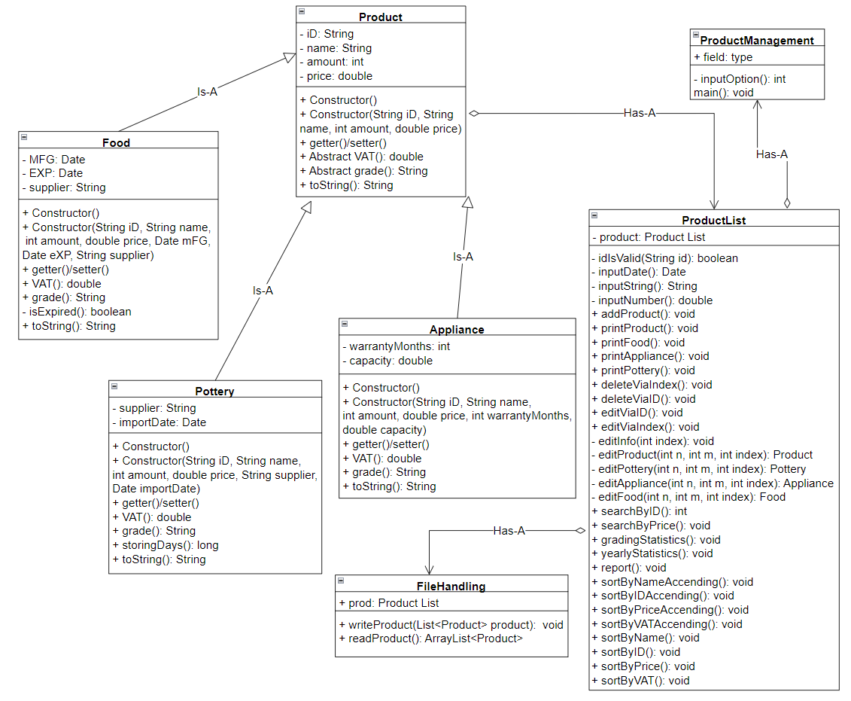

2.1.1 Menu
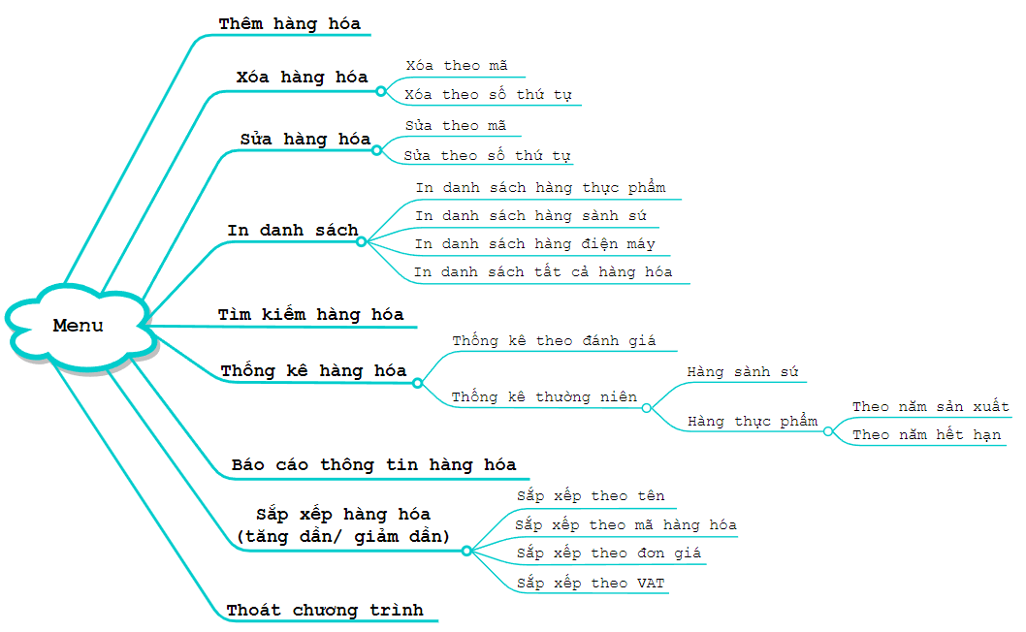

2.1.2 Thiết kế màn hình
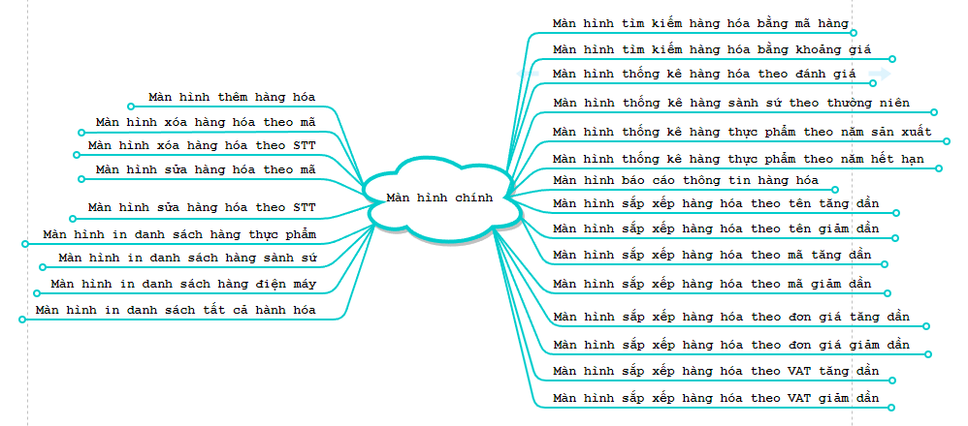

3 Cài đặt thử nghiệm:
Dữ liệu có sẵn:
- Hàng thực phẩm:
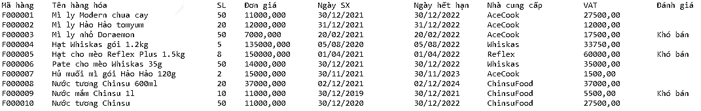
- Hàng điện máy:
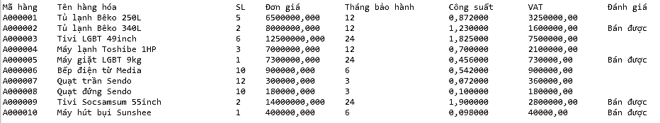
- Hàng sành sứ:
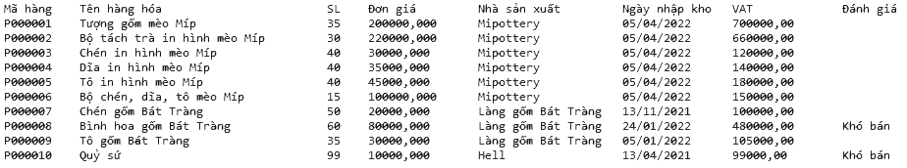
Menu chính:
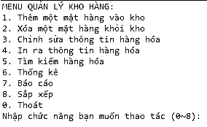

3.1 Thêm hàng hóa vào kho:
- Thêm thành công nếu nhập đúng mẫu mã hàng và không để trống
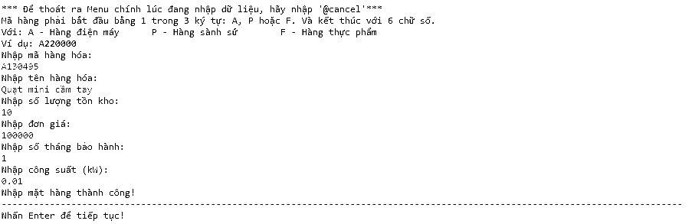
- Thêm không thành công nếu để trống mã hàng/ trùng mã hàng/ nhập sai mẫu
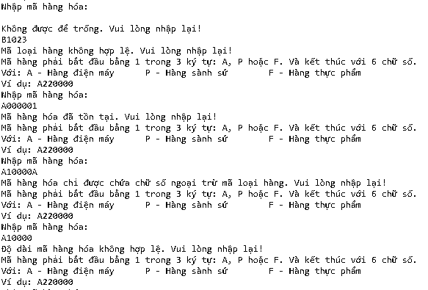

3.2 Xóa hàng hóa:
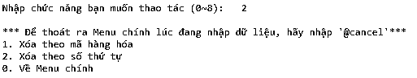

3.2.1 Xóa theo mã hàng:
- Xóa thành công nếu nhập đúng mã hàng và đồng ý xóa
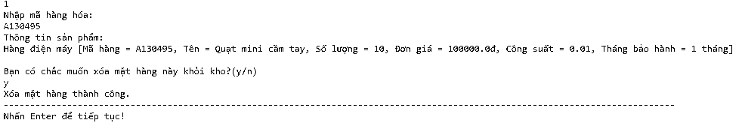
- Xóa không thành công nếu không đồng ý xóa/ nhập mã hàng không tồn tại
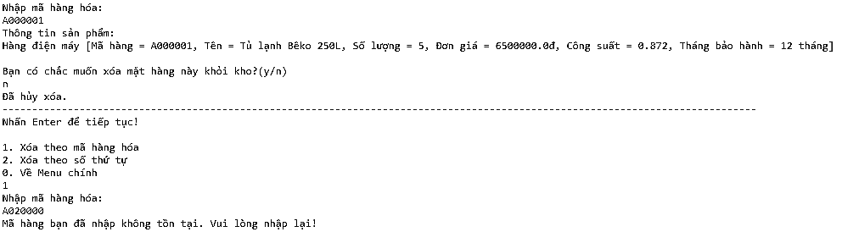

3.2.2 Xóa theo số thứ tự trong danh sách:
- Xóa thành công nếu nhập đúng STT và đồng ý xóa
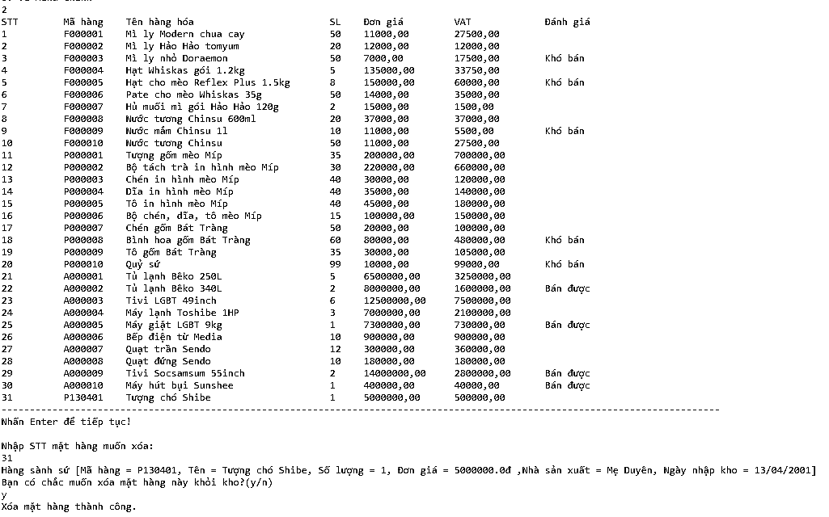
- Xóa không thành công nếu nhập STT không tồn tại/ không đồng ý xóa
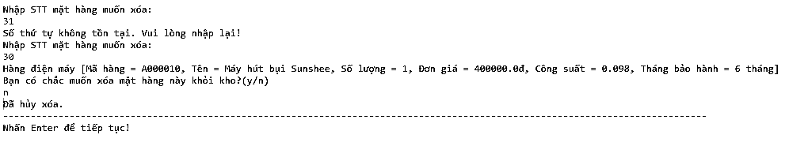

3.3 Chỉnh sửa hàng hóa:
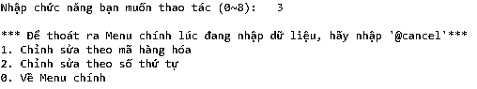
Có thể chọn một thông tin muốn chỉnh sửa của hàng hóa (tùy thuộc vào loại hàng mà sẽ có thông tin chỉnh sửa khác nhau) hoặc chỉnh sửa toàn bộ thông tin hàng hóa (trừ mã hàng hóa).
Hàng sành sứ:
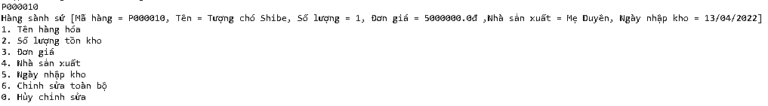
Hàng thực phẩm:
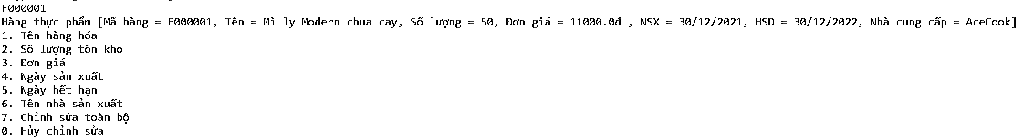
Hàng điện máy:
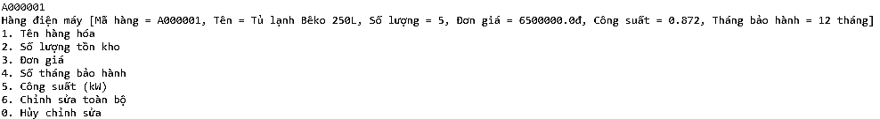

3.3.1 Chỉnh sửa theo mã hàng hóa:
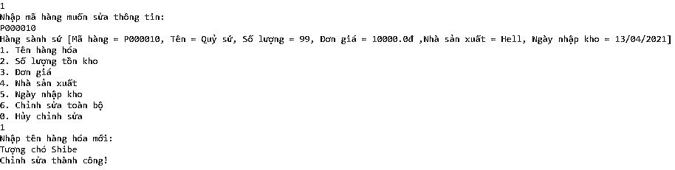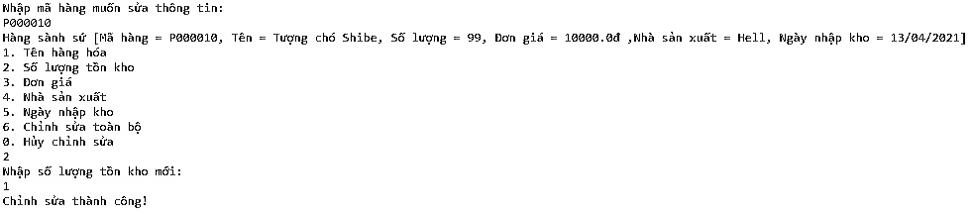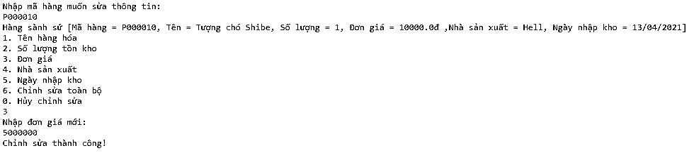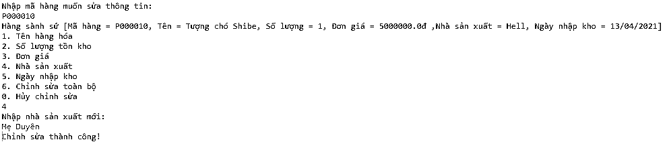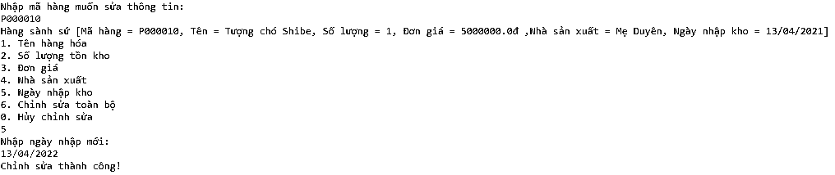

3.3.2 Chỉnh sửa theo số thứ tự trong danh sách
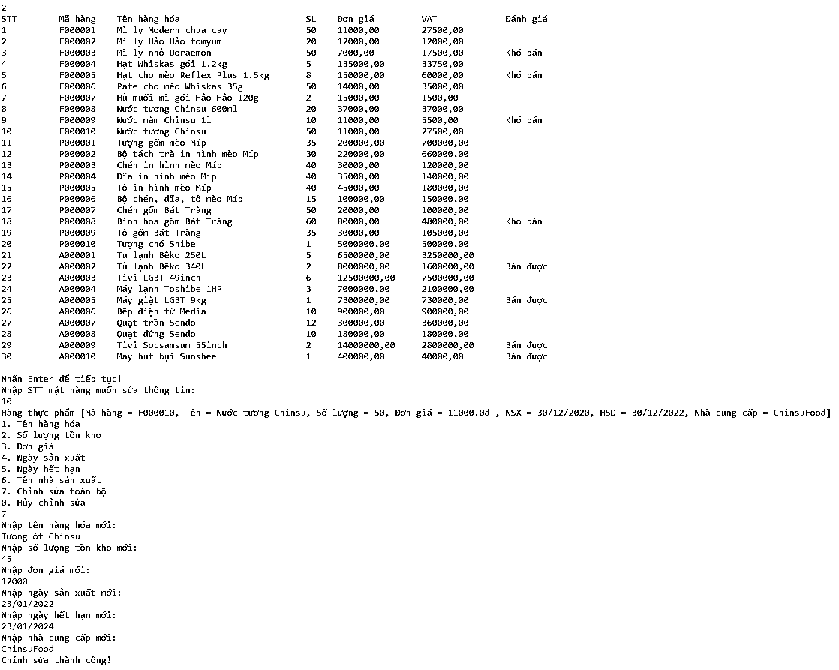

3.4. In thông tin hàng hóa
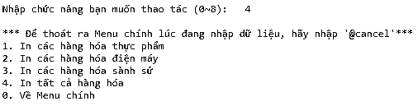

3.4.1 In hàng thực phẩm
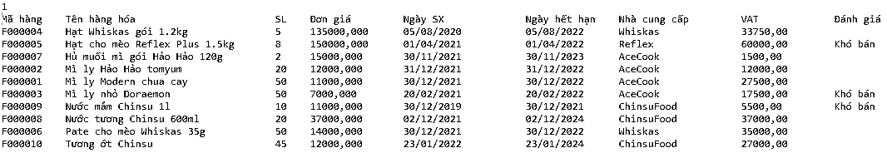

3.4.2 In hàng điện máy
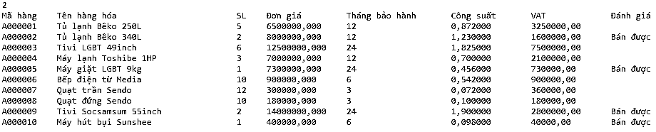

3.4.3 In hàng sành sứ
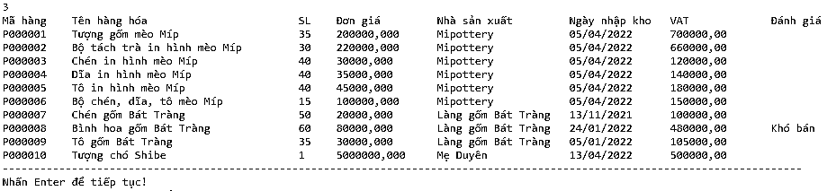

3.4.4 In tất cả hàng hóa
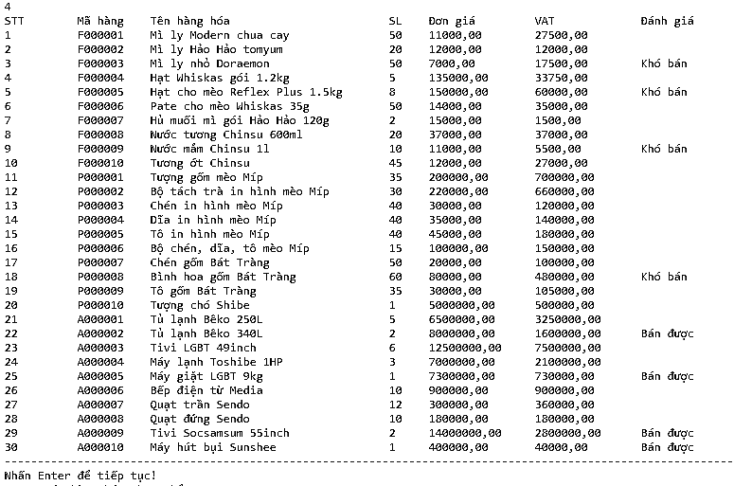

3.5 Tìm kiếm hàng hóa
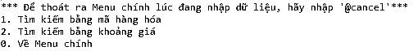

3.5.1 Tìm kiếm bằng mã hàng hóa
- Tìm kiếm thành công nếu nhập đúng mã hàng hóa
- Tìm kiếm không thành công nếu nhập sai mã hàng hóa
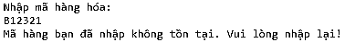

3.5.2 Tìm kiếm bằng khoảng giá
- Tìm kiếm thành công nếu có hàng hóa tồn tại trong khoảng giá
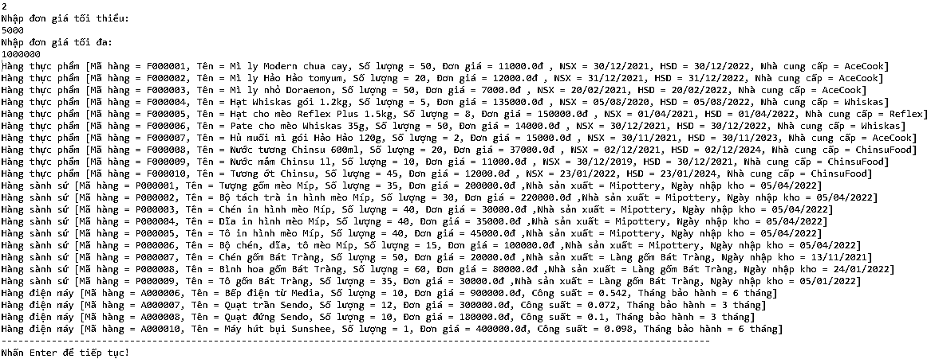
- Tìm kiếm không thành công nếu không có hàng hóa nào tồn tại trong khoảng giá
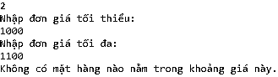

3.6. Thống kê hàng hóa
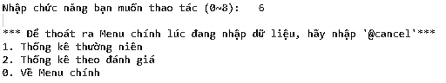

3.6.1 Thống kê thường niên
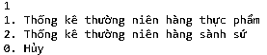
3.6.1.1 Thống kê thường niên hàng thực phẩm
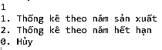
3.6.1.1.1 Thống kê theo năm sản suất
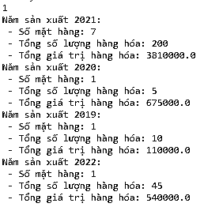
3.6.1.1.2 Thống kê theo năm hết hạn
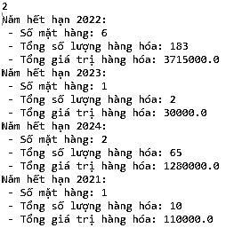
3.6.1.2 Thống kê thường niên hàng sành sứ
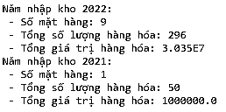

3.6.2 Thống kê theo đánh giá
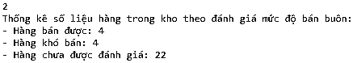

3.7 Báo cáo tổng kho
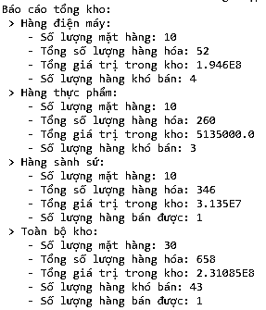

3.8. Sắp xếp hàng hóa
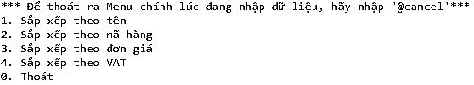
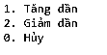

3.8.1 Sắp xếp theo tên
3.8.1.1 Sắp xếp theo tên tăng dần
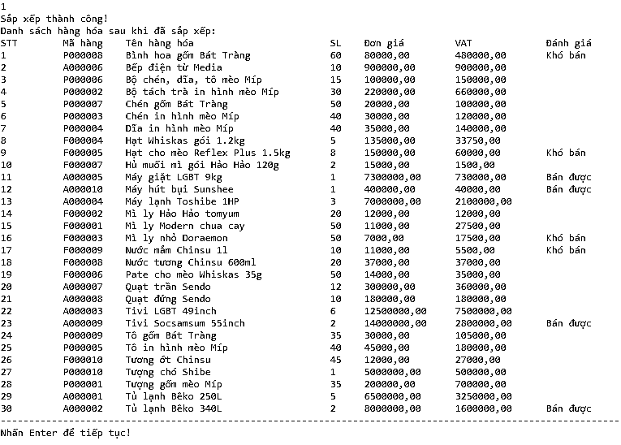
3.8.1.2 Sắp xếp theo tên giảm dần:
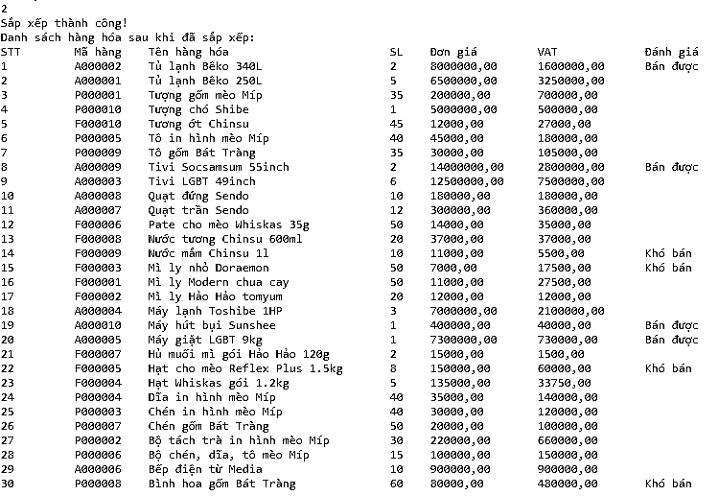

3.8.2 Sắp xếp theo mã hàng hóa
3.8.2.1 Sắp xếp theo mã hàng hóa tăng dần
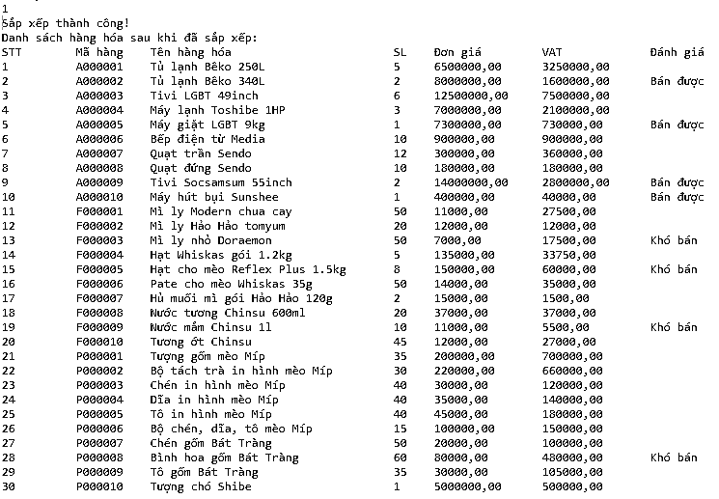
3.8.2.2 Sắp xếp theo mã hàng hóa giảm dần
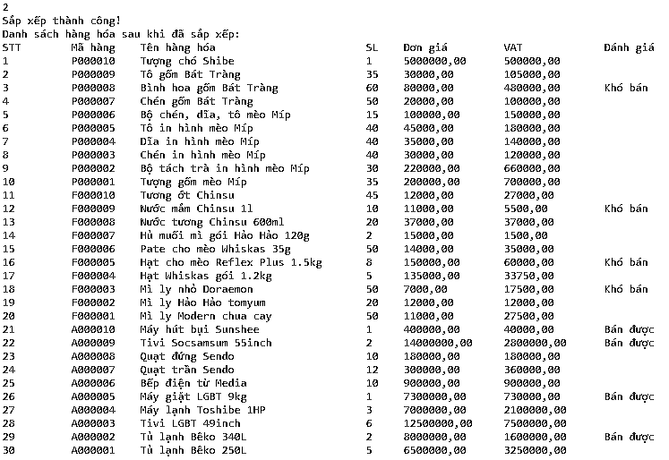

3.8.3 Sắp xếp theo đơn giá
3.8.3.1 Sắp xếp theo đơn giá tăng dần
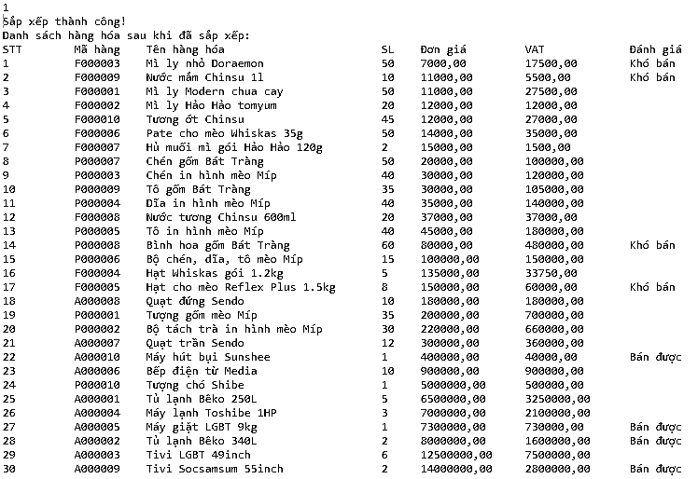
3.8.3.2 Sắp xếp theo đơn giá giảm dần
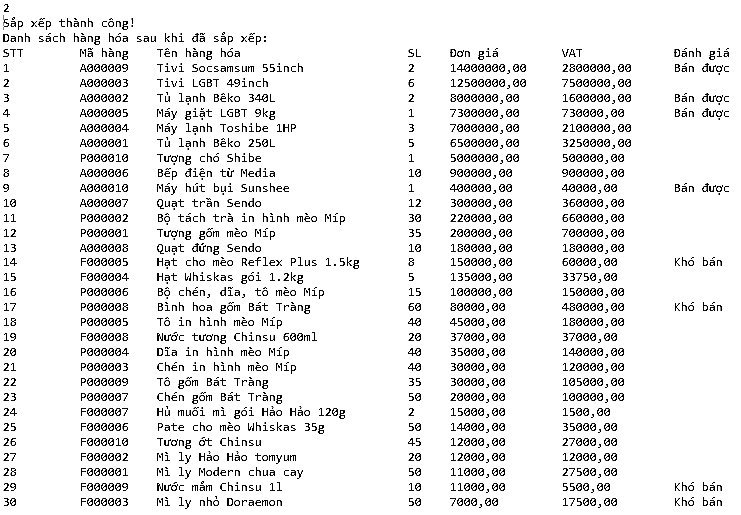

3.8.4 Sắp xếp theo VAT
3.8.4.1 Sắp xếp theo VAT tăng dần
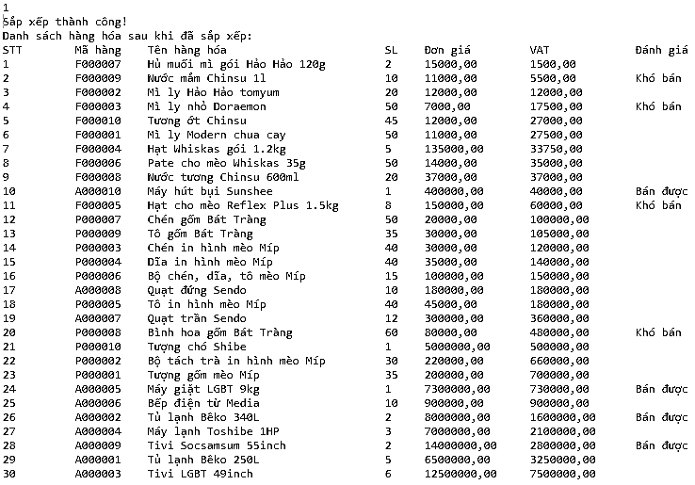
3.8.4.2 Sắp xếp theo VAT giảm dần
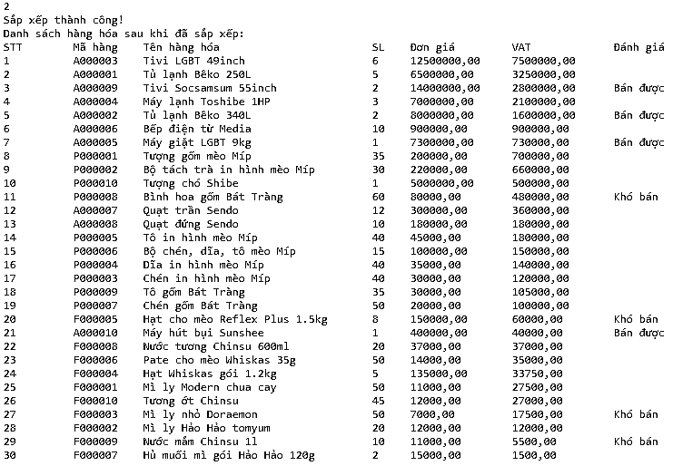

4 Tổng kết

4.1 Kết quả đạt được
Xây dựng được chương trình quản lý kho hàng gồm 3 loại hàng: thực phẩm, sành sứ, điện máy. Mỗi loại hàng có sẵn 10 dữ liệu được ghi và đọc từ file trong danh sách.
Chương trình cho phép sử dụng các chức năng cơ bản như:
- Thêm hàng hóa.
- Xóa hàng hóa: theo mã hàng và theo số thứ tự trong danh sách.
- Sửa hàng hóa: theo mã hàng hóa và theo số thứ tự trong danh sách.
- In danh sách hàng hóa: theo từng loại hàng (thực phẩm, sành sứ, điện máy) và in tất cả hàng hóa.
- Tìm kiếm hàng hóa.
- Đánh giá mức độ bán buôn của hàng hóa.
Ngoài ra còn hỗ trợ thêm các chức năng:
- Thống kê hàng hóa: theo đánh giá, theo năm (đối với hàng sành sứ và hàng thực phẩm).
- Báo cáo thông tin tất cả hàng hóa .
- Sắp xếp hàng hóa (tăng/ giảm dần): theo tên, theo mã hàng, theo đơn giá và theo VAT.

4.2 Đánh giá ưu – khuyết điểm

4.2.1 Ưu điểm
Vận dụng được các kiến thức đã học như: abstract class, abstract method, mối quan hệ thừa kế (extends), tính đa hình (polymorphysm), ghi đọc dữ liệu trong file,…
Thực hiện được các yêu cầu cơ bản và một số yêu cầu nâng cao.

4.2.2 Khuyết điểm
Giao diện chưa thân thiện với người dùng.
Chưa tối ưu hóa được code.

4.3 Hướng phát triển tương lai
Bổ sung thêm tính năng đăng nhập để phân quyền sử dụng.
Thiết kế giao diện thuận tiện hơn với người dùng.
Tối ưu hóa code và dữ liệu.

